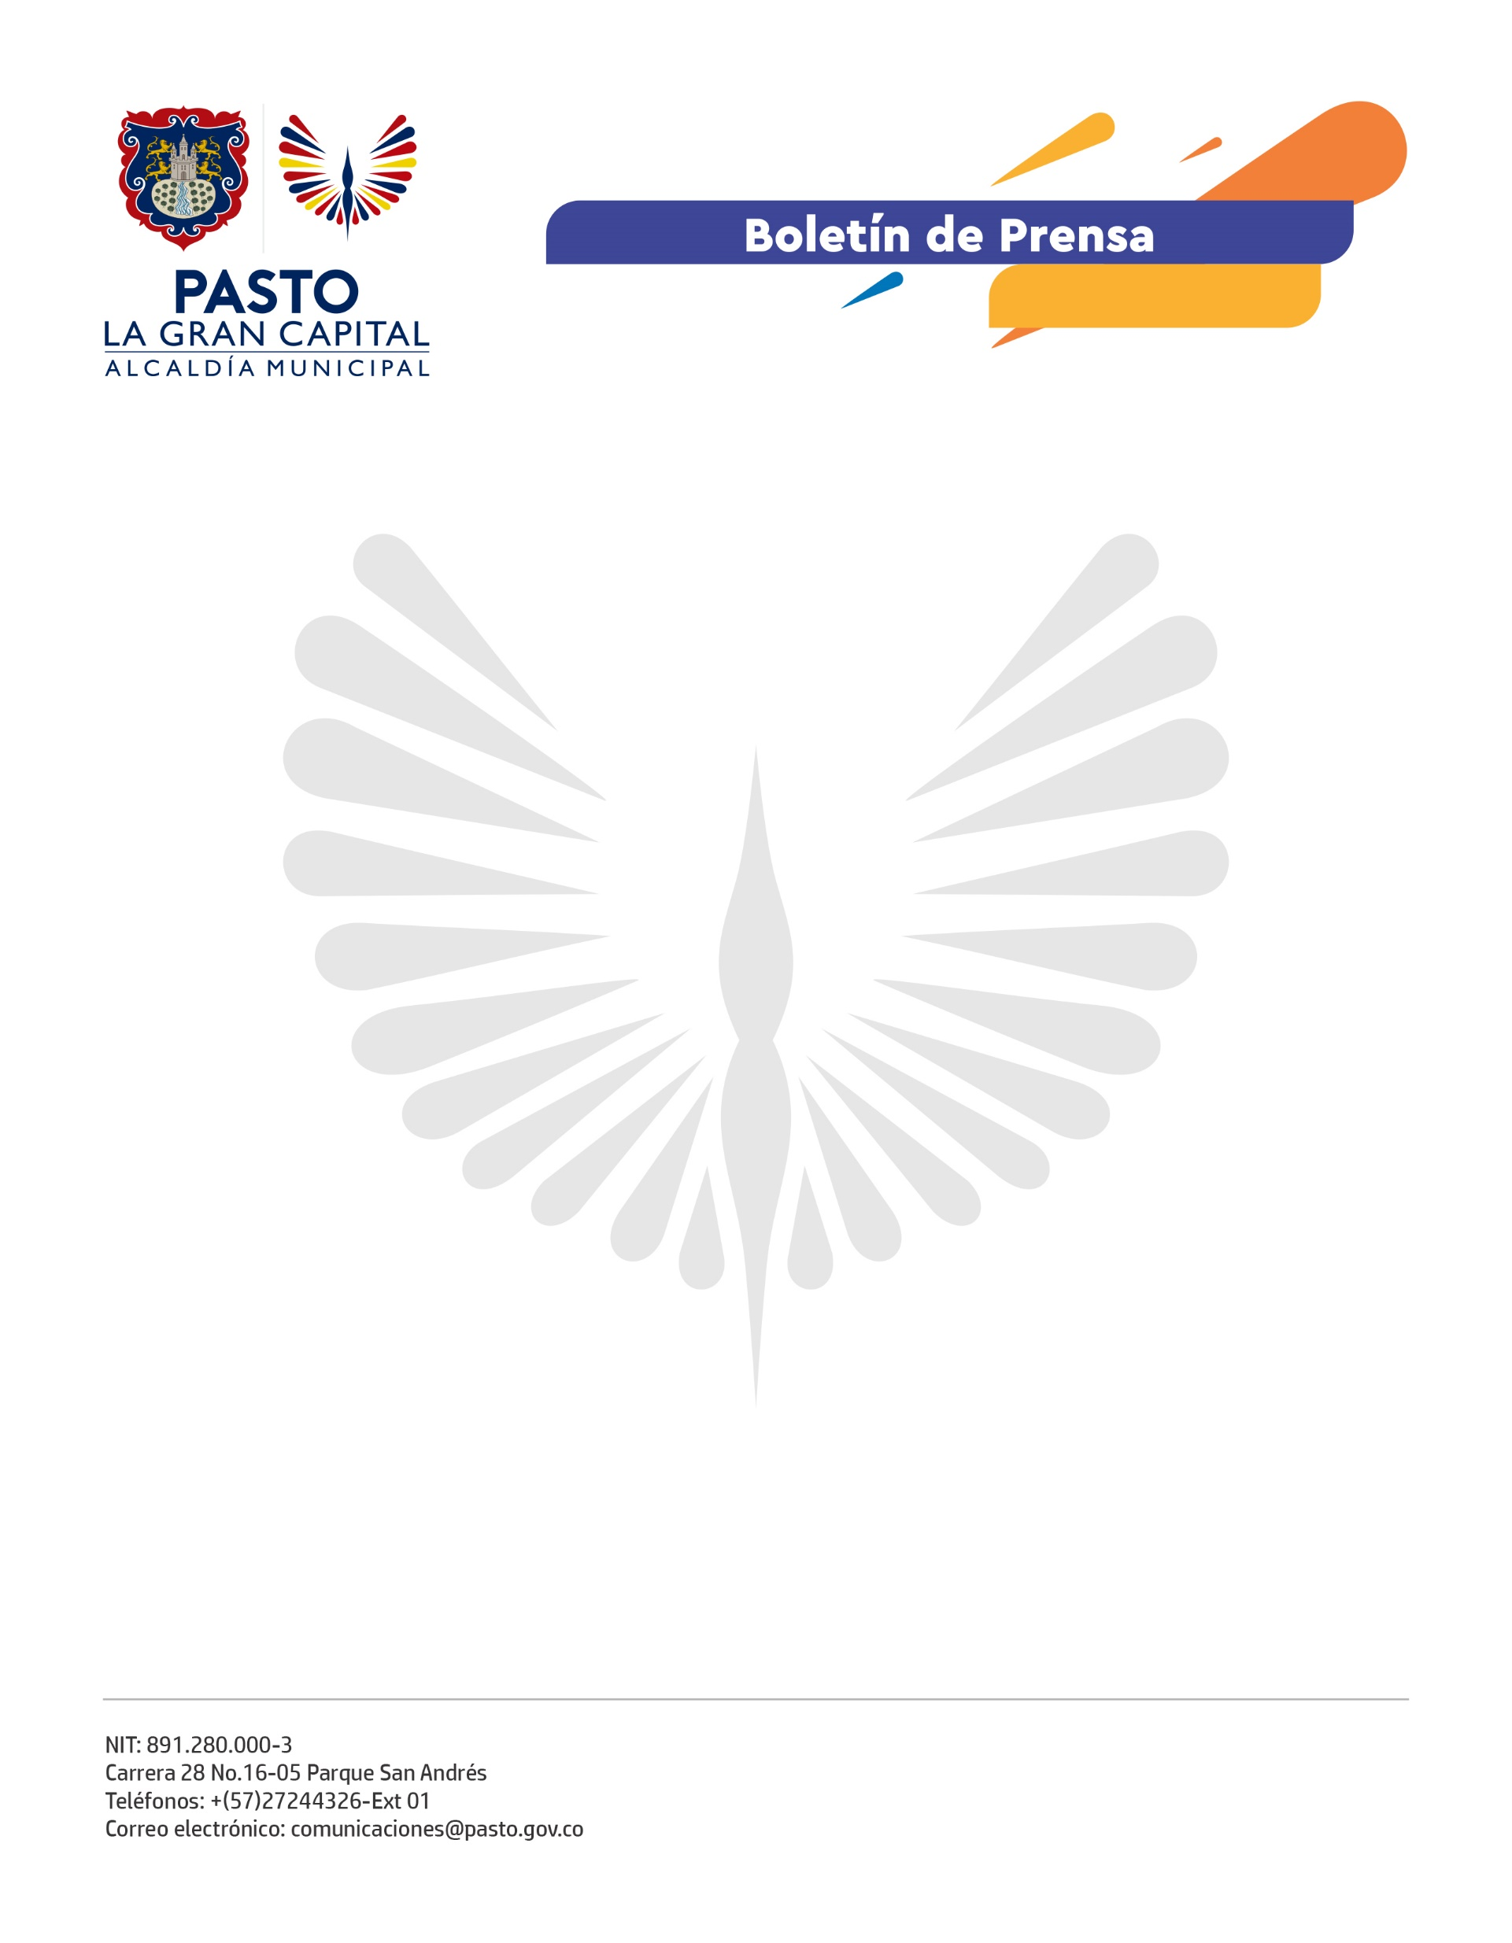
No. 472
27 de septiembre de 2021

ALCALDE SE REUNE CON MÚSICOS DEL CARNAVAL Y RATIFICA EL COMPROMISO CON EL PRESUPUESTO ASIGNADO PARA EL SECTOR
En encuentro que se cumplió en la mañana con el Alcalde, Germán Chamorro De La Rosa y los representantes de las asociaciones de músicos del Carnaval de Negros y Blancos de Pasto, se concertaron las acciones previstas para la reactivación económica de este sector, entre ellas, se ratificó el compromiso presupuestal anunciado de 1.000 millones para que los artistas inicien con la etapa de preparación de la fiesta magna del año 2022.

“En un esfuerzo de la Administración Municipal para cubrir todo lo relacionado con el presupuesto de nuestro Carnaval de Negros y Blancos, entregaremos los recursos necesarios para que todos los artistas puedan contar con el capital inicial de trabajo, es así como se mantiene el compromiso de una inversión inicial de 1.000 millones de pesos para desembolso este año y que a partir del primero de enero del próximo año, contar con una vigencia futura de 3.154 millones; que es una inversión única en la historia del Carnaval”, explicó el secretario de Hacienda, Luis Eduardo Narváez.

La reunión fue un espacio solicitado en el que se ratificaron aspectos anunciados en las mesas de preparación del próximo Carnaval. “Estamos con una Alcaldía de puertas abiertas con la que se puede dialogar, ya nos han informado que las peticiones del sector musical han sido tenido en cuenta, el presupuesto se ha ampliado y contaremos con la misma inversión del año 2019 antes de pandemia. El señor Alcalde ha puesto todo de su parte para que los artistas formemos parte del Carnaval 2022”, señaló el representante del Comité de Música del Carnaval, Oscar Delgado.

El diálogo también se centró en trabajar bajo la mirada de la situación generada por la pandemia, como lo comentó en el encuentro el presidente de la Asociación de Orquestas de Pasto, (Asorpaz), Wilson Benavidez, puesto que aún no se puede hablar de un Carnaval de Negros y Blancos a plenitud, pero si de una construcción participativa, concertada y responsable entre sus protagonistas, los artistas y la ciudadanía,

“Afortunadamente en esta Administración hemos tenido la oportunidad de hacer reunión y concertación, tanto con el Alcalde como con el maestro Andrés Jaramillo, es la primera vez que nosotros tenemos esta oportunidad de charlar, dialogar y llegar a acuerdos, nos parece bien importante que se dé esto porque es un evento nuevo, nunca habíamos tenido la oportunidad de hacerlo y concertar algunas cosas, dialogar, tener diferencias pero sacar importantes conclusiones” concluyó Jeimmy Argoty, coordinador de mesa de músicos de Pasto.

